15.06.2020r.-19.06.2020r.
Barbara Gąsiorek

Witajcie Drodzy Uczniowie!
Dziękuję Wam Kochani za systematyczną pracę.
Jeśli nie masz książki i ćwiczeń w domu, wydrukuj ten scenariusz i wklej do zeszytu lub przepisuj odpowiedzi do zadań do zeszytu.
Wszystkie zadania z książki i ćwiczeń zamieszczam dla Was w scenariuszu.

W tym tygodniu kończymy dział 6, ostatni w waszym podręczniku i ćwiczeniach.

Scenariusz zajęć z j.angielskiego na dni : 15.06.2020r. - 19.06.2020r.

Lesson 1:
Podręcznik ucznia - strona: 70. Zadania: 1,2,3 i 4.
Ćwiczenia ucznia - strona: 67. Zadania: 1 i 2.
oraz:
Podręcznik ucznia - strona: 71. Zadania:1,2 i 3.
Ćwiczenia ucznia - str.69 - zadania: 1 i 2; str.70 - zadania: 1 i 2.

Zapisuj tematy do zeszytu.

Lesson 1
Topic: Review - powtórzenie i utrwalenie wiadomości z działu 6. Cumulative review.
Dzisiaj zaczynamy pracę w waszym podręczniku - str.70. Zadania: 1,2,3 i 4.
Powtarzamy dział 6, związany z miejscami w mieście i czynnościami, które możemy wykonywać w czasie wolnym.

Zadanie 1. Posłuchaj nagrania, znajdź i wskaż (na obrazkach w zadaniu 2), o którym miejscu jest mowa - powiedz jego numer.
Numer nagrania: 3.50. Nagranie znajdziesz na stronie www.macmillan.pl, w zakładce Strefa Ucznia.

Zadanie 2. Napisz w zeszycie pytania. Następnie przeczytaj je na głos i odpowiedz na nie - tak lub nie (ustna odpowiedź - yes/no).
Pytania napisz tak jak w przykładzie 1:
Do you want to go to the sports centre? - Czy chcesz pójść do centrum sportu? (Na obrazku 1 widzimy centrum sportowe, a obok okienko i tam wpisana jest „fajeczka” co oznacza, że ktoś chce pójśc do danego miejsca. Jeśli jest „krzyżyk” oznacza to, że dana osoba, nie chce iśc do podanego miejsca).
Każde pytanie piszemy tak samo, zmieniając jedynie miejsce, do którego ktoś sie chce udać:
Do you want to go to the...?- Czy chcesz pójść do...?

Zadanie 3. Przeczytaj zdania 1-3 i dopasuj je do obrazków a,b,c - ustnie. Następnie posłuchaj nagrania i sprawdź czy dobrze dopasowałeś. Numer nagrania: 3.51.

Zadanie 4. Posłuchaj nagrania co dzieci robią w widocznych na obrazkach miejscach. Nastepnie przeczytaj te zdania na głos. Numer nagrana: 3.52.

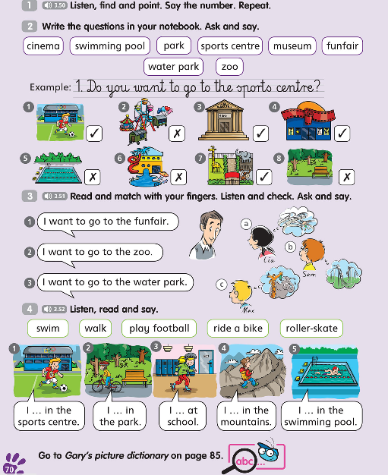

Teraz wykonaj zadania w swoich ćwiczeniach.
Strona 67 - zadania: 1 i 2.
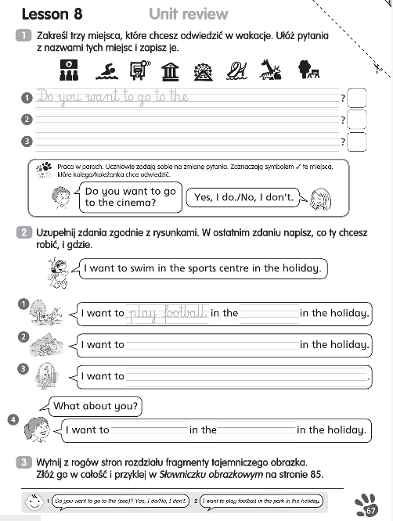

Podręcznik - strona 71. Zadania: 1,2 i 3.
Zadanie 1. Posłuchaj nagrania (numer nagrania:3.53) i znajdź rzeczy, osoby, przedmioty,miejsc, o których mowa na obrazku w zadaniu 2.
Zadanie 2. Spójrz na obrazek i spróbuj nazwać jak najwięcej rzeczy, miejsc, osób, nazw produktów żywnościowych,ubrań,zwierząt, które poznałeś w tym roku.
Zadanie 3. Przeczytaj wyrazy. Znajdź te rzeczy, miejsca na obrazku z zadania 2. Czego brakuje na obrazku?

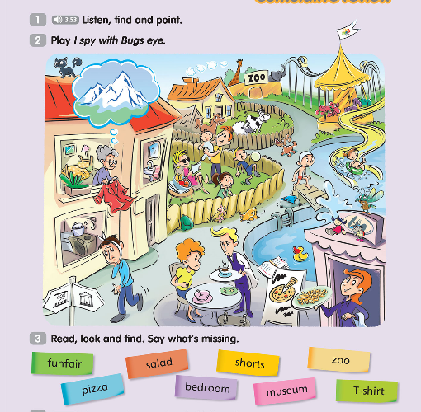

Przechodzimy do waszych ćwiczeń.
Strona 69. Zadania: 1 i 2.
Strona 70. Zadania: 1 i 2.
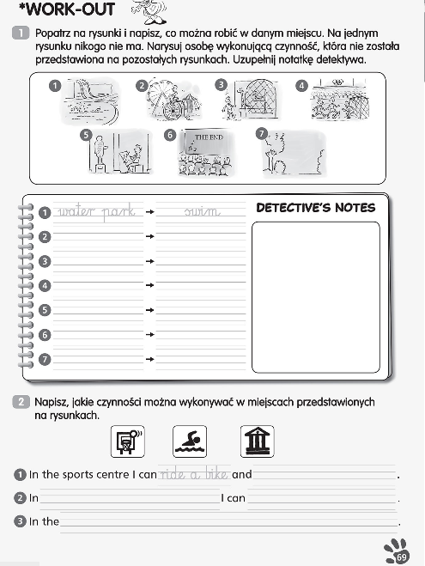
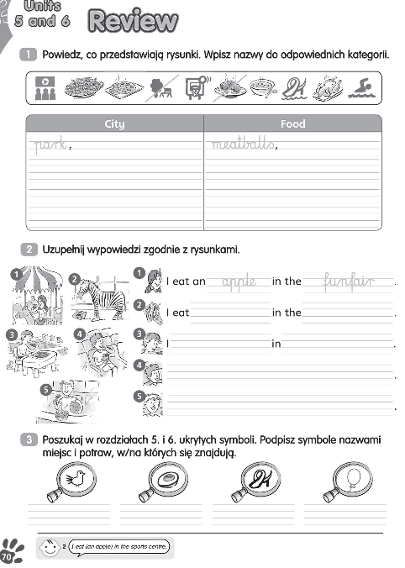

Powodzenia :-)

